“童心有爱，欢乐同行”活动感想
2018年5月26日星期六，一大早我和爸爸妈妈怀着无比激动的心情，高高兴兴地向幼儿园出发，因为今天是实验幼儿园组织家长与孩子一起开展“欢庆六一游园活动”的日子。七点半左右的家长带着穿着统一园服，胸前挂着牌子的小朋友也陆陆续续的来到了学校门口。
八点整活动开始了,首先老师们穿着统一的服装站在门口一字排开喊着响亮的口号欢迎家长和小朋友们的到来，游园活动开始。
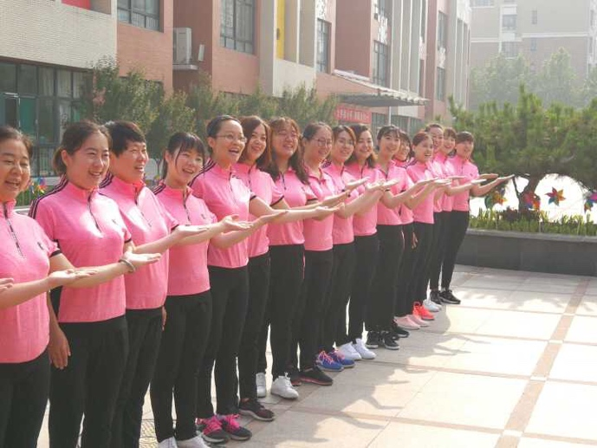
羊羊聪明屋、米奇智慧屋、巧虎美食屋、创意美术屋、开心搭建屋、快乐超市、户外活动、神秘寻宝……，活动应有尽有，看得出来，老师们费劲心思，为小朋友们准备了丰富多彩的游戏。这次游园活动的主题也非常好，小朋友可以通过自己动手制作美食和手工为自己赢得钱币，然后到超市或游戏屋去消费。每个小朋友都有两个原始钱币，后面就要靠我们自己去挣得钱币才能消费。
通过看简介，我们首先选了自己最喜欢的机器人和积木-开心搭建屋，在这里，我认识了，蛇形机器人并且操作了它，老师表扬了我，并给我一枚钱币。我拿着自己挣得的钱币兴高采烈的来的米奇智慧屋，结果已经满员。于是决定先去早就看中的神秘寻宝。（玩沙可是我的最爱）这里是要消费一枚钱币才能玩的，我拿出钱币交给老师，
看了一下游戏规则，拿着耙子就去挖宝，结果三下五除二，就找到了两个大大的宝盒，我高兴坏了，赶快打开完成后，老师给我拍了照片。不过老师说，“小朋友要先挣钱币在消费哦。”我谨记在心，大声喊着，“爸爸、妈妈，快和我挣钱币去”于是我们又来到创意美术屋，作了一个扇子画、一个积木拓印，又来到羊羊聪明屋玩了大嘴巴、串肉串、
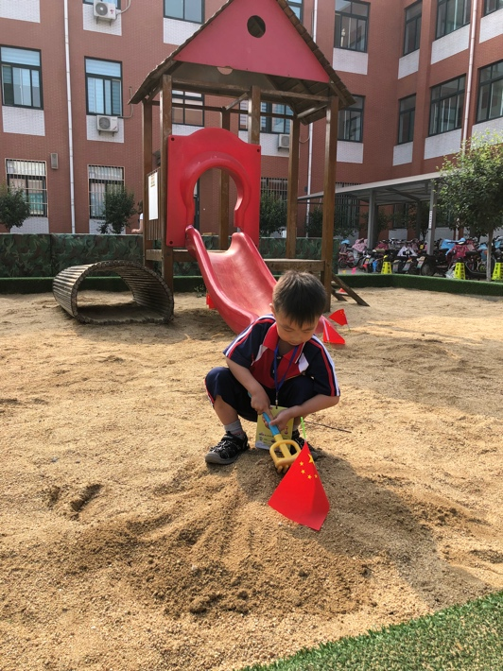
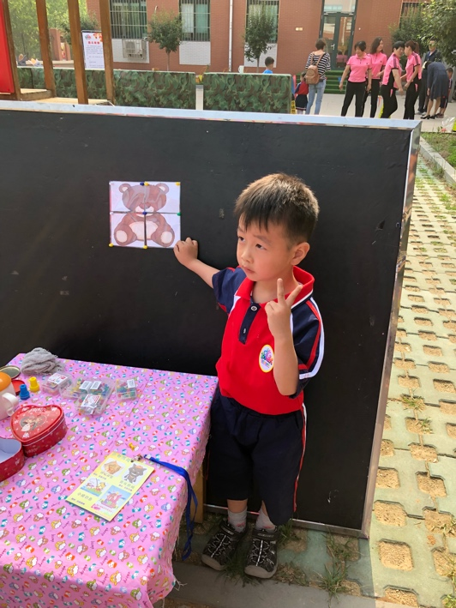
摸箱，米奇智慧屋里所有的游戏，乒乓球搬家、纸杯大力士、动力小车、奇趣万花筒。一气得了六个钱币。这下可以放心的消费了，突然想起，我们班的巧虎美食屋还没去，来到我们班，是赵老师在门口收钱币，我将一枚钱币交给赵老师，她给我一个围裙，是粉色的，我可是个小男宝盒，是一副拼图，只要拼好拼图并订到黑板上，任务就完成了。任务子汉，怎么能用粉色，于是我又去换了蓝色的托马斯围裙，并带上厨师帽，厨师帽有点大，不过都不要紧，哈哈，只要玩的开心。第一项是做三明治，刚开始，我笨手笨脚的，周老师，过来帮我指导了一下，我很快掌握了要领，一会儿就做了一个完美的三明治。第二项装饰蛋糕，这个简单，就是撒上好多糖粒就可以了。最后水果沙拉我也不放过。拿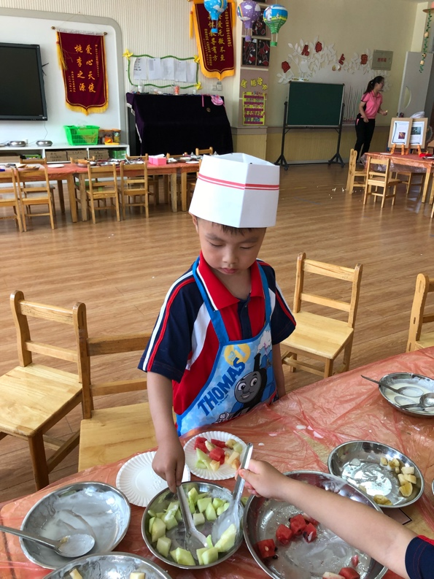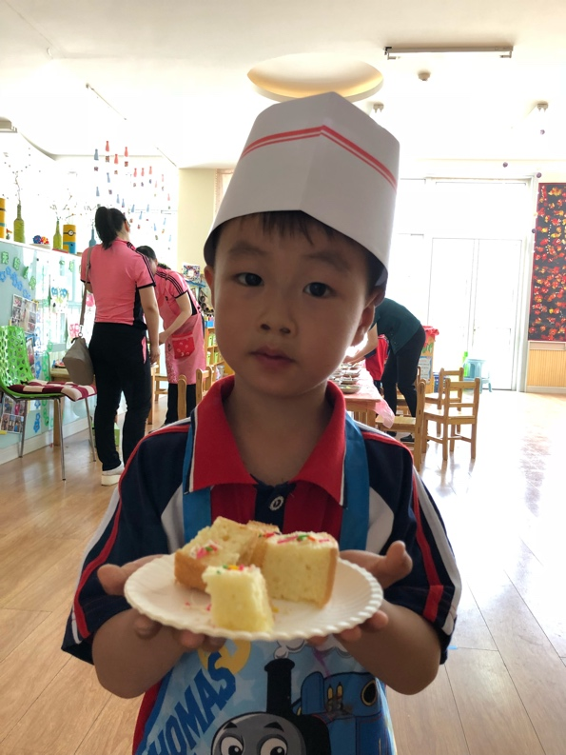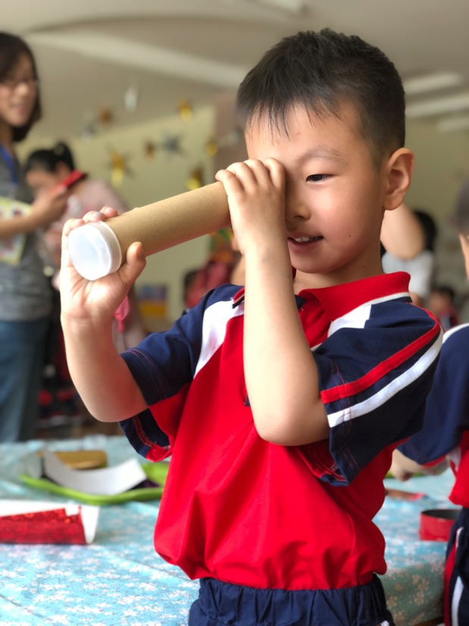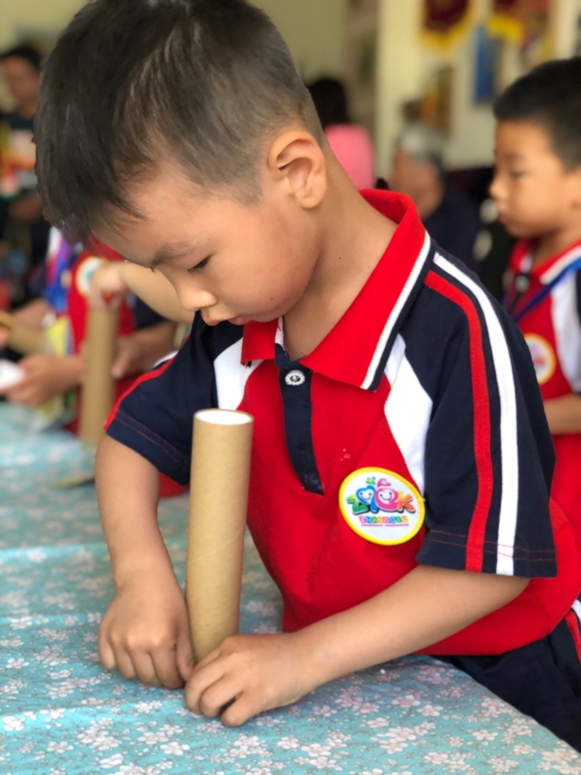着剩下的五个钱币赶快来到快乐超市把它消费掉，西瓜、圣女果、哈密瓜统统来一套。看着自己一上午的劳动成果，真是太满足了！
参加亲子活动的时间虽然短暂，但我们仍然感到非常高兴。真诚希望幼儿园以后多组织这样的活动，让家长和孩子一起游戏、一起快乐！这也创造了家长和老师沟通交流的机会。
看着老师们忙碌的身影要特别感谢她们辛勤的付出，让我们看到了宝贝们的成长和进步!

小三班 王承烨

